性能测试结果：

1. 测试用例设计：性能测试主要为测试网页吞吐量和响应速度，这里选取网页搜索功能为例，因为其是网页后端中查找表项和逻辑处理最多的部分，具体而言就是访问<http://172.26.22.71:2346/product.html?index=p>
2. 测试参数设计：参考网上普遍采用的参数，设置10线程在1秒内启动，持续循环访问60秒；结果判断标准为返回状态码等于200。
3. 测试结果：

图形结果如下：

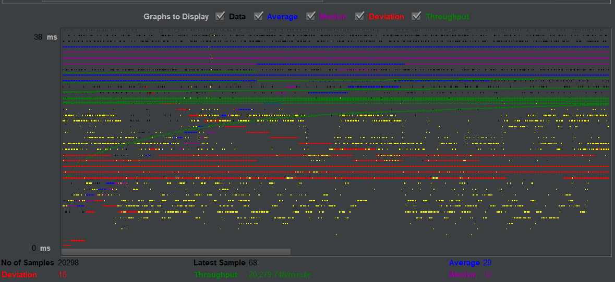

聚合报告分析如下：

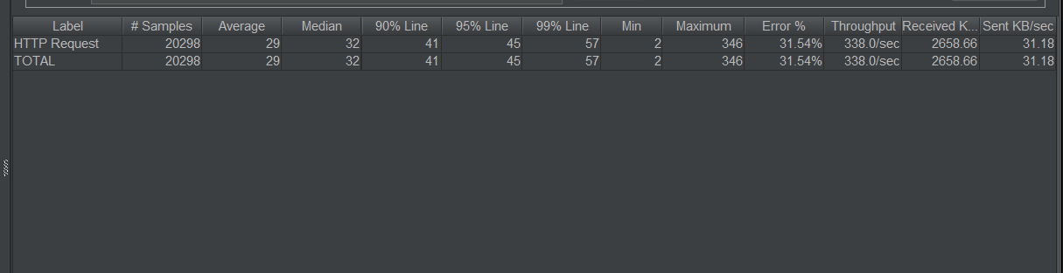

总体而言，因服务器后端为树莓派，处于校园网中，因此网速延迟低但同时接受请求的性能有限，具体而言为平均延迟29ms，每秒吞吐量有338次，每秒请求31.18KB同时答复2658.66KB